Ах, эти полезные и опасные пряности.
Чем полезны и чем опасны привычные нам пряности. Ради чего в эпоху великих географических открытий снаряжались далекие и опасные экспедиции на другие континенты? Ради пряностей. Вернее, ради их замечательных бактерицидных свойств, помогающих удлинить срок годности блюд: холодильников тогда не было.
Люди заметили, что помимо разнообразия вкуса, пряности обладают целебными свойствами. Еще в средневековье пряные специи были включены в самые разные рецепты лекарств. Большинство пряностей ускоряют кровообращение и усиливают кровоснабжение. Также они могут снизить уровень холестерина в крови, особенно если вы едите что-то жирное. Но залогом пользы от пряностей является их умеренное употребление – только в нем польза. Злоупотребление пряностями даже здоровому организму принесет только вред.
1. Черный перец. Сильный антисептик. В Индии его советуют принимать, чтобы улучшить память. Входящий в его состав капсаицин – стимулирует обменные процессы и способствует похудению и интенсивному выведению шлаков. Он вызывает быстрое ощущение сытости: хотите меньше съесть – поперчите блюдо. Капсаицин есть в черном перце и чили. К сожалению, перец может ухудшить состояние при заболеваниях ЖКТ – он запрещен лечебной диетой.
2. Красный жгучий перец – кладезь витаминов: А, С, группа В. Согревающее средство – применяется для усиления кровообращения и как противовирусное. Он полиантиоксидант – и замедляет процесс старения. Стимулирует половую функцию мужчин. Но так же, как и черный перец – нежелателен красный при гастритах и более серьезных заболеваниях ЖКТ.
3. Горчица. Местное согревающее – для усиления кровообращения. Кто не помнит старых добрых горчичников! И снова запрет на горчицу для страдающих от проблем с желудком.
4. Гвоздика – сильный антисептик, особенно для полости рта, органов дыхания. Она снимает отеки, успокаивает нервную систему. Но неумеренное употребление гвоздики может вызвать повышение давления.
5. Корица – общеукрепляющее средство, полезное при лечении болезней сердца и мочеполовой сферы. Она – полиантиоксидант. Входит с составы косметических средств против целлюлита и вместе с тем обладает тонизирующим и противовоспалительным действием. Часто входит в кремы и маски для возрастной и проблемной кожи. А вот перебор корицы может вызвать упадок сил и головную боль, а также угнетение функций печени.
6. Куркума – сильное антибактериальное и противоопухолевое действие. Вещество куркумин блокирует цепочки деления раковых клеток. Препараты, содержащие его, обычно назначают как сопутствующее лечение при лучевой и химиотерапии. А просто блюда с куркумой – это хорошая профилактика! Способствует заживлению язвы желудка. Также куркума входит в состав многих очищающих средств для проблемной кожи. И антидепрессант в придачу! Но нежелательна куркума для больных гастритом с повышенной кислотностью, гепатитом и желчнокаменной болезнью.
7. Мускатный орех – борется с заболеваниями органов дыхания. Особенно полезно вдыхать его запах при насморке – уменьшается отечность слизистой носа. А вот при чрезмерном им увлечении развивается головная боль, головокружение и даже обмороки.

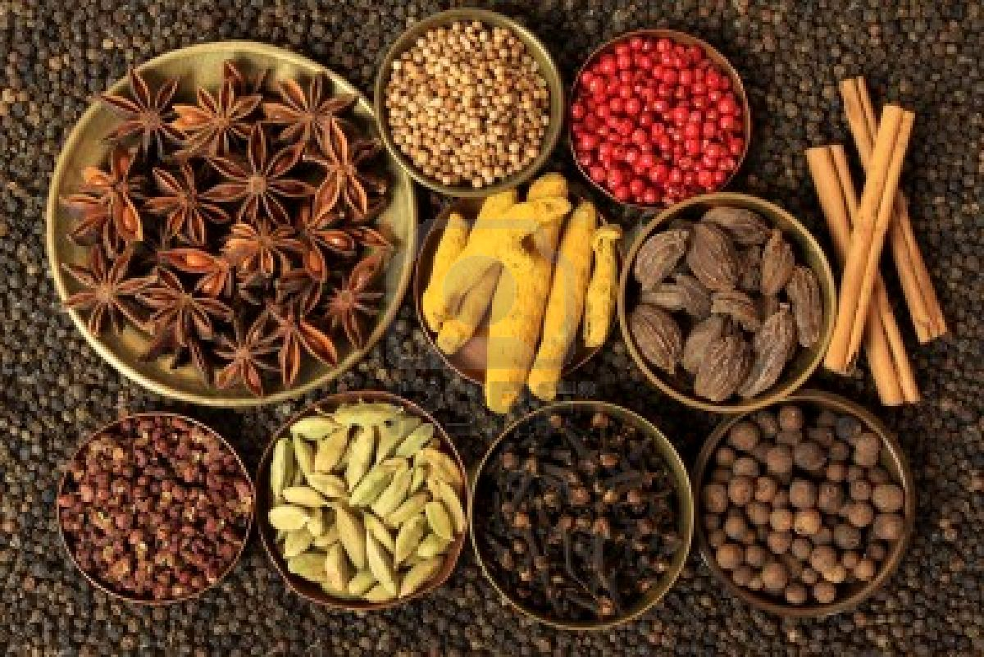

Скачано с www.znanio.ru

